






Arbeitsblatt 4
Ermittlung der Umweltaspekte eines Produkts

Von der Europäischen Union finanziert. Die geäußerten Ansichten und Meinungen entsprechen jedoch ausschließlich denen des Autors bzw. der Autoren und spiegeln nicht zwingend die der Europäischen Union oder der Europäischen Exekutivagentur für Bildung und Kultur (EACEA) wider. Weder die Europäische Union noch die EACEA können dafür verantwortlich gemacht werden.
KA210-VET-B934985F

Arbeitsblatt 4: Ermittlung der Umweltaspekte eines Produkts

Arbeitsblatt 4.1: Auswahl eines Instruments zur Ökobilanzierung
Überprüfen Sie die Unterschiede zwischen der MECO-Matrix und den Ökoindikatoren, führen Sie eine computergestützte Ökobilanzanalyse durch und listen Sie deren Vor- und Nachteile auf bzw. berücksichtigen Sie diese. Wählen Sie auf der Grundlage der Empfehlungen für die Verwendung der MECO-Matrix, der Ökoindikatoren oder einer vollständigen Ökobilanzanalyse das geeignete Instrument für die Ökobilanzierung aus.
Ausgewähltes Instrument zur Ökobilanzierung
Gründe

Arbeitsblatt 4.2: Definieren Sie den Zweck und den Umfang der Ökobilanzierung.
Geben Sie den Zweck der Analyse, den Komplexitätsgrad und den Namen des betreffenden Produkts an. Geben Sie außerdem den Zweck der Kommunikation der Ergebnisse an.
 |  |  | JA / NEIN
Zweck der Studie |  | Überblick über Verbesserungsmöglichkeiten im Produktlebenszyklus
 |  | Überblick über die Aktivitäten im Produktlebenszyklus, die am stärksten zu den Umweltauswirkungen beitragen
 |  | Analyse der Umweltauswirkungen von Änderungen bestimmter Prozesse im Lebenszyklus eines Produkts
 |  | Analyse der ökologischen Auswirkungen der Verwendung von sekundären Recyclingmaterialien anstelle von Primärrohstoffen
 |  | [Sonstiges...]
Komplexitätsgrad |  | Übersichtsanalyse
 |  | Vereinfachte Analyse
 |  | Vollständige Analyse
Das betrachtete System: |  | Produkt
Zweck der Ergebnisübermittlung: |  | Intern
 |  | Extern
 |  | Für Kunden
 |  | Veröffentlichung
 |  | [Sonstiges...]
Wählen Sie die Systemgrenzen aus, d. h. geben Sie an, welche Phasen des Produktlebenszyklus in die Analyse einbezogen werden sollen:

Produktionsphase: |  | Lieferung von Rohstoffen
 |  | Transport
 |  | Produktion
Bauprozess: |  | Transport
 |  | Bauprozess – Layouts
Anwendungsphase: |  | Nutzung
 |  | Wartung
 |  | Reparatur
 |  | Ersatz
 |  | Renovierung
 |  | Stromverbrauch während des Gebrauchs
 |  | Wasserverbrauch während der Nutzung
Letzte Lebensphase: |  | Abnutzung
 |  | Transport
 |  | Abfallentsorgung
 |  | Entsorgung
Vorteile und Belastungen: |  | Wiederverwendung – Aufarbeitung – Recycling

4.3 Arbeitsblatt: Definieren einer Funktionalen Einheit
Eine Funktionale Einheit kombiniert eine Produktfunktion und ein Anwendungsszenario für ein Produkt.
Merkmal
Was ist die Hauptfunktion des Produkts für den Nutzer?
Qualitativ und quantitativ beschreiben?
Referenzeinheit |  |  |  | (z. B. 1 kg, 1 m3 usw.)
Produktgruppe: |  |  |  | (z. B. Holzprodukte usw.)
Erforderliche Nutzungsdauer |  |  |  | (z. B. 10 Jahre)
Anwendungsszenario
Das Produkt wird am häufigsten verwendet in: |  | Betriebsart – während... |  | Anzahl Stunden pro Tag |  | Anzahl der Tage pro Woche |  | Anzahl der Wochen pro Jahr
Einsatzort:
Verwenden Sie dieses Formular, um die Funktionseinheit für Ihr Produkt oder Ihre Dienstleistung anzugeben. Dies gewährleistet die Vergleichbarkeit der Analysen und eine angemessene Interpretation der LCA-Ergebnisse.

Element | Beschreibung/Anweisung | Geben Sie einen Wert ein
Name des Produkts/der Dienstleistung | Name des analysierten Produkts oder der analysierten Dienstleistung
Beschreibung der Hauptfunktion | Was ist der grundlegende Zweck oder die grundlegende Funktion? (z. B. „Personentransport“, „Geschirrspülen“)
Quantitative Referenz | Wie viele Funktionseinheiten werden bereitgestellt? (z. B. 1 gespültes Geschirrteil, 1 km Transport, 1 kg Produkt)
Lebensdauer | Wie lange oder wie viele Zyklen dauert die Nutzung? (z. B. 5 Jahre, 1000 Zyklen)
Häufigkeit der Nutzung | Wie oft pro Tag/Woche/Jahr wird das Produkt verwendet?
Ort der Nutzung | Geografische Region oder Bedingungen (z. B. EU, Innenraum, Haushalt)
Qualitätsstandards/Anforderungen | Normen, technische Anforderungen, funktionale Anforderungen (z. B. EN, ISO)
Anwendungsszenario | Kurze Beschreibung der Funktionsweise des Produkts/der Dienstleistung im Alltag
Zusätzliche Anmerkungen | Mögliche Besonderheiten, die die Analyse beeinflussen

Arbeitsblatt 4.4: Definieren Sie den Lebenszyklus
Beschreiben Sie die Phasen im Prozessdiagramm des Produktlebenszyklus und tragen Sie diese in die linke Spalte ein. Geben Sie den physischen Standort dieser Phasen in der rechten Spalte an. Siehe Beispiel unten.
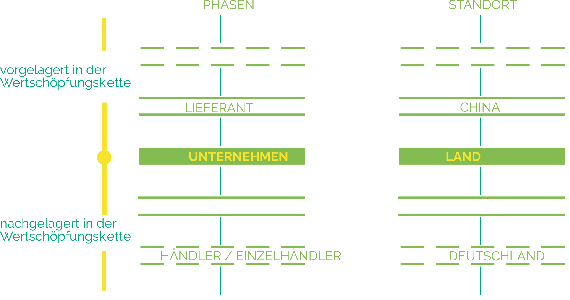

Arbeitsblatt 4.5: Bestandsaufnahme der Materialflüsse einzelner Prozesse im Lebenszyklus: Sachbilanz
Die folgende Tabelle zeigt, welche Daten für die Sachbilanz der Materialflüsse einzelner Prozesse je nach Art der Studie erforderlich sind:
¤ | Obligatorisch
□ | optional aufgrund geringfügiger Bedeutung oder potenziell fehlender Daten

 | Art der Studie
 | MECO-Matrix | Ökoindikator | Vollständige Ökobilanz
VOR DER ANWENDUNGSPHASE
Lieferung von Rohstoffen | □ | ¤ | ¤
Transport (zum Werk) | □ | ¤ | ¤
Produktion | □ | ¤ | ¤
Transport (bis zur Montage) | □ | □ | ¤
Montage/Montageprozess | □ | □ | ¤
ANWENDUNGSPHASE
Verwendung | □ | □ | ¤
Wartung | □ | □ | ¤
Reparatur | □ | □ | □
Ersatz | □ | □ | ¤
Wiederherstellung | □ | □ | ¤
Energieverbrauch für den Betrieb | □ | □ | ¤
Wasserverbrauch für den Betrieb | □ | □ | ¤
ENDE DES LEBENSZYKLUS
Zersetzung | □ | □ | ¤
Transport (zur Entsorgung) | □ | □ | ¤
Abfallverfahren zur Wiederverwendung, Verwertung und/oder zum Recycling | □ | ¤ | ¤
Entsorgung | □ | ¤ | ¤

Arbeitsblatt 4.6: Ökobilanzierung: Wirkungsabschätzung

Bewertung der Umweltauswirkungen durch Klassifizierung der identifizierten Umweltauswirkungen in der MECO-Matrix
- Festlegung der Planungskriterien für Nachhaltigkeit. Planung für Nachhaltigkeit, die in die MECO-Matrix aufgenommen werden soll:
- Verwendung von Materialien
- Energieverbrauch
- Feste Abfälle
- Giftige Emissionen
- Soziale Verantwortung
- ...........
- ...........
- ...........
- Tragen Sie die oben genannten Kriterien in die erste Spalte der MECO-Matrix ein.
- Tragen Sie die zuvor identifizierten Lebenszyklusprozessphasen in die erste Zeile der MECO-Matrix ein.
- Füllen Sie die MECO-Matrix aus und markieren Sie die Felder mit relativ hoher Auswirkung.
 | Aufbereitung von Rohstoffen | ... | ... | ...
Materialverbrauch
Energieverbrauch
Feste Abfälle
Giftige Emissionen
Soziale Verantwortung
...
...
...



